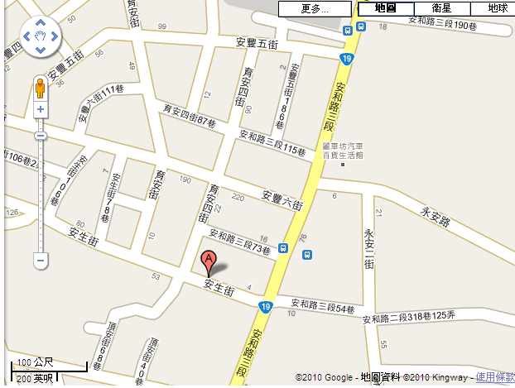
歡迎老師去我家
有控來參觀

